Nama : Muhammad Galuh Gumelar

Nim : J0403221017

Kelas : BP1

1. Jelaskan perbedaan BFS dan DFS.

Jawab :

BFS (Breadth-First Search):

* BFS mengunjungi node-node secara melebar atau level per level.
* Dimulai dari node awal, BFS mengunjungi semua tetangga dari node tersebut terlebih dahulu sebelum melanjutkan ke tetangga-tetangga selanjutnya.
* Menggunakan struktur data antrian (queue) untuk melacak node yang akan dikunjungi selanjutnya.
* Algoritma BFS berguna dalam mencari jalur terpendek atau menemukan solusi terdekat dalam graf yang memiliki bobot seragam pada setiap edge.

DFS (Depth-First Search):

* DFS mengunjungi node-node secara dalam atau mencapai kedalaman sejauh mungkin sebelum kembali.
* Dimulai dari node awal, DFS mengunjungi salah satu tetangga dari node tersebut dan melanjutkan ke tetangga-tetangga lainnya secara rekursif sampai tidak ada tetangga lagi yang belum dikunjungi.
* Menggunakan struktur data tumpukan (stack) atau rekursi untuk melacak node yang akan dikunjungi selanjutnya.
* Algoritma DFS berguna dalam mencari jalur tertentu dalam graf, mengeksplorasi seluruh cabang dari suatu node sebelum beralih ke cabang lainnya.

1. Perhatikan graph yang disediakan, carilah BFS dan DFS nya.

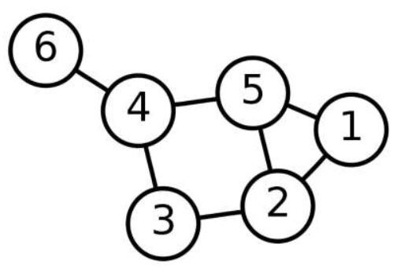

Jawab :

* BFS

1. Tentukan node awal yang akan digunakan sebagai titik awal pencarian. Dalam kasus ini, kita menggunakan node awal 1.
2. Buat antrian kosong dan masukkan node awal (1) ke dalam antrian.
3. Buat himpunan kosong untuk melacak node yang telah dikunjungi.
4. Selama antrian tidak kosong, lakukan langkah-langkah berikut:
5. Ambil node pertama dari antrian. node pertama adalah 1.
6. Periksa apakah node tersebut telah dikunjungi sebelumnya. Jika ya, lewati langkah berikutnya.
7. Tandai node tersebut sebagai telah dikunjungi.
8. Proses node tersebut dan mencetak nilainya.
9. Masukkan semua tetangga yang belum dikunjungi dari node tersebut ke dalam antrian. Tetangga dari 1 adalah 2 dan 5.
10. Ulangi langkah 4 sampai antrian kosong.
11. Setelah selesai, jalur BFS akan mencakup semua node yang dapat dicapai dari node awal (1) dengan jumlah langkah terkecil.
12. Output yang dihasilkan adalah urutan kunjungan node BFS adalah :

1, 2, 5, 3, 4, 6.

* DFS

1. Tentukan node awal yang akan digunakan sebagai titik awal pencarian. kita menggunakan node awal 1.
2. Buat himpunan kosong untuk melacak node yang telah dikunjungi.
3. Panggil fungsi DFS dengan node awal 1 sebagai argumen.
4. Dalam fungsi DFS, lakukan langkah-langkah berikut:
5. Tandai node saat ini (start) sebagai telah dikunjungi.
6. Proses node saat ini dan kita mencetak nilainya.
7. Untuk setiap tetangga yang belum dikunjungi dari node saat ini, panggil rekursif fungsi DFS dengan tetangga tersebut sebagai node awal.
8. Ulangi langkah 4 sampai semua node yang dapat dicapai telah dikunjungi.
9. Output yang dihasilkan adalah urutan kunjungan node DFS adalah :

1, 2, 3, 4, 5, 6.

1. buatlah code python menggunakan algoritma BFS dan DFS dari graph yang disediakan atau boleh cari di internet, (cantumkan sumbernya) dan jelaskan dengan komentar dalam code tersebut

jawab :

* DFS

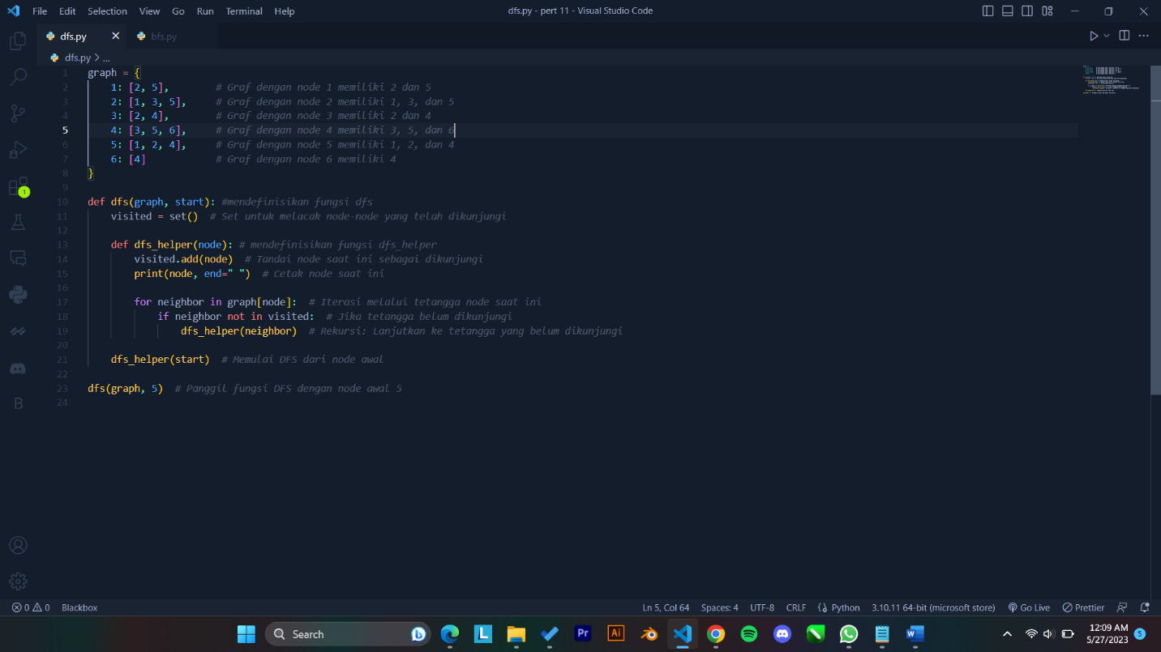

* BFS

